SISEXP-UPLA — Diagramas Completos con Imágenes
Este documento contiene todos los diagramas renderizados como imágenes PNG.

ERS — Especificación de Requisitos de Software

ERS - Diagrama de Actores
ERS - Diagrama de Actores

ERS - Diagrama de Clases (Modelo de Dominio)
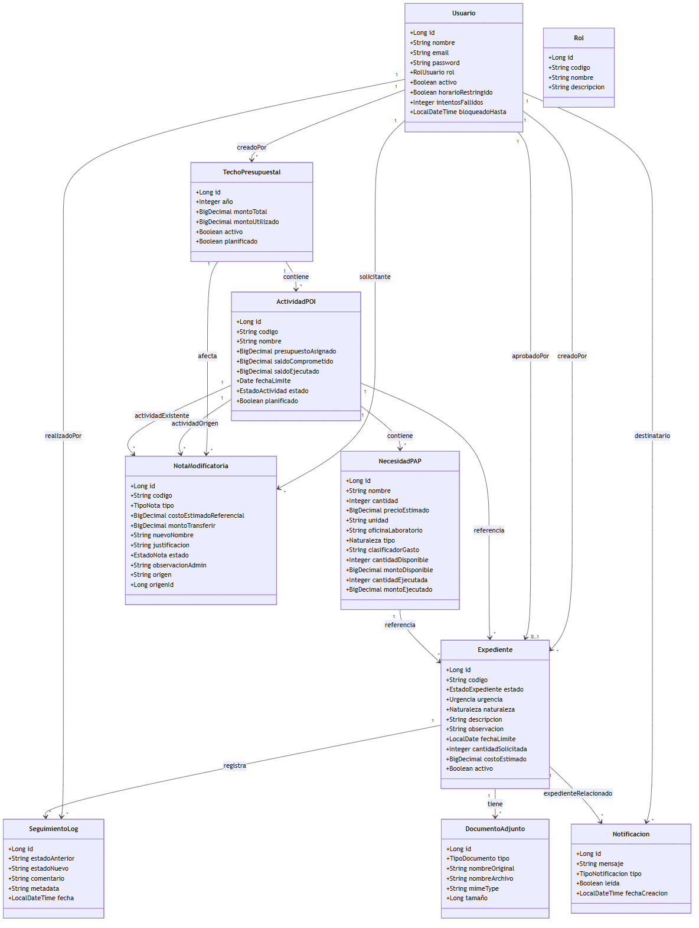
ERS - Diagrama de Clases (Modelo de Dominio)

BCE — Diagramas de Robustez (Boundary-Control-Entity)

BCE01 - Iniciar Sesión
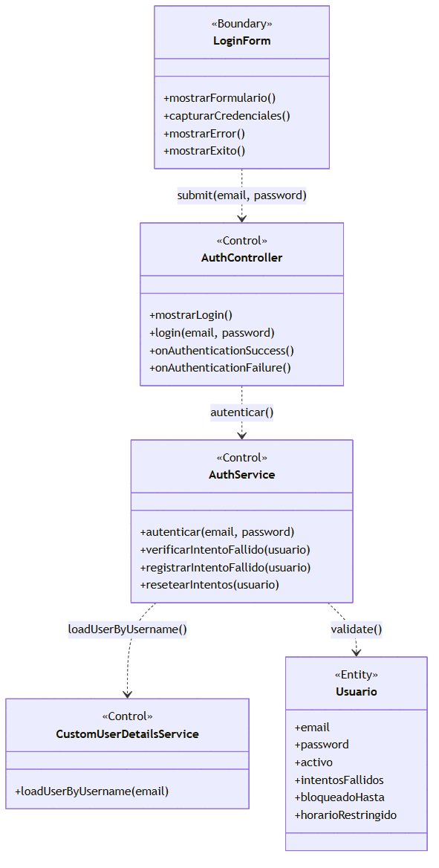
BCE01 - Iniciar Sesión

BCE02 - Ver Dashboard
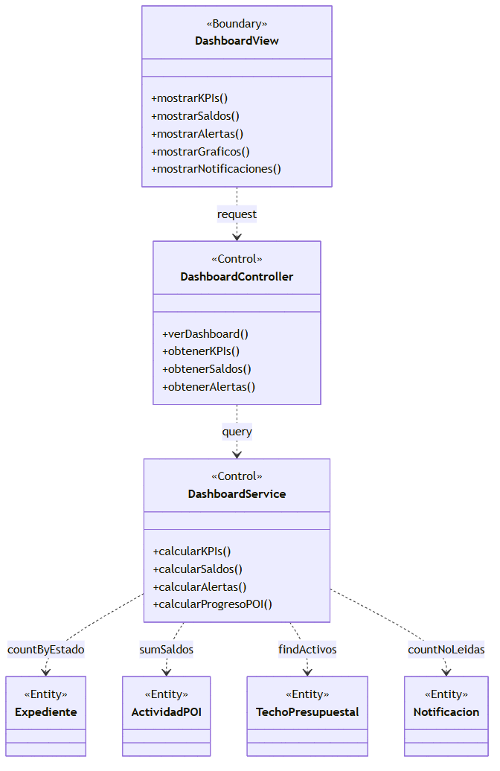
BCE02 - Ver Dashboard

BCE03 - Crear Expediente
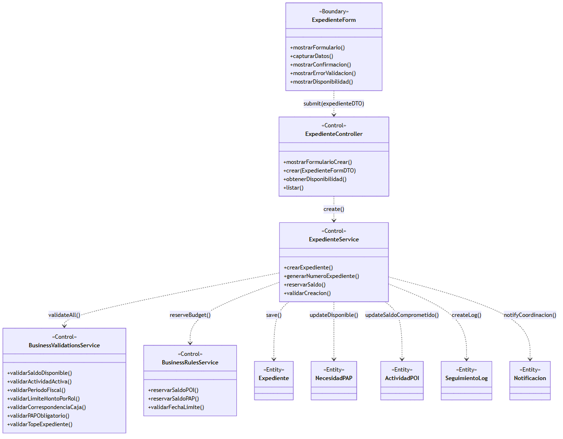
BCE03 - Crear Expediente

BCE04 - Cambiar Estado Expediente
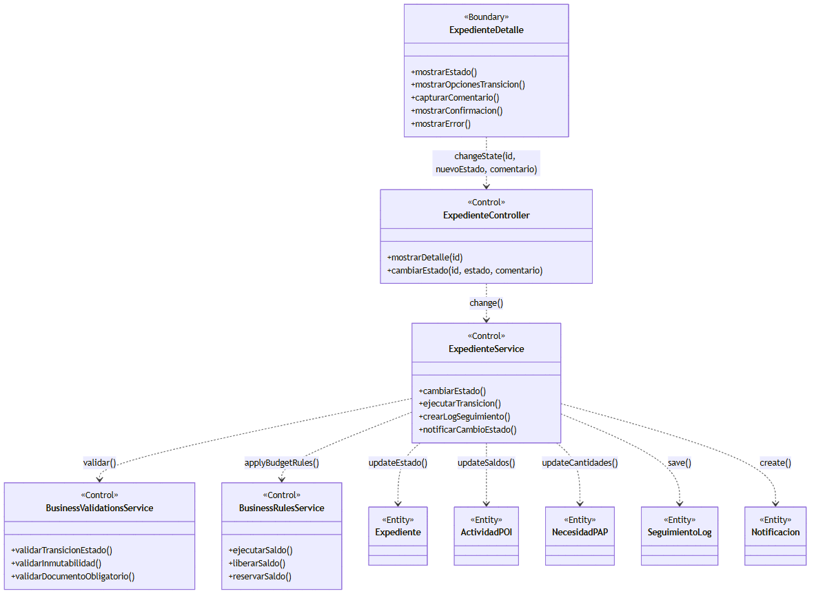
BCE04 - Cambiar Estado Expediente

BCE05 - Adjuntar Documento
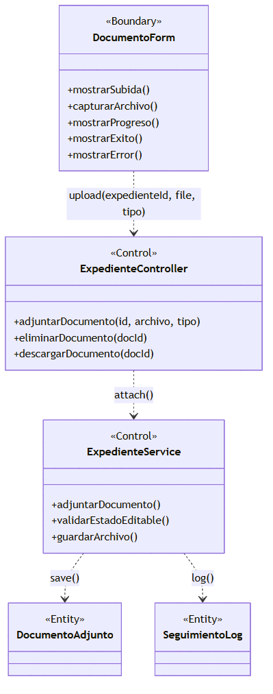
BCE05 - Adjuntar Documento

BCE06 - Gestionar Techo Presupuestal
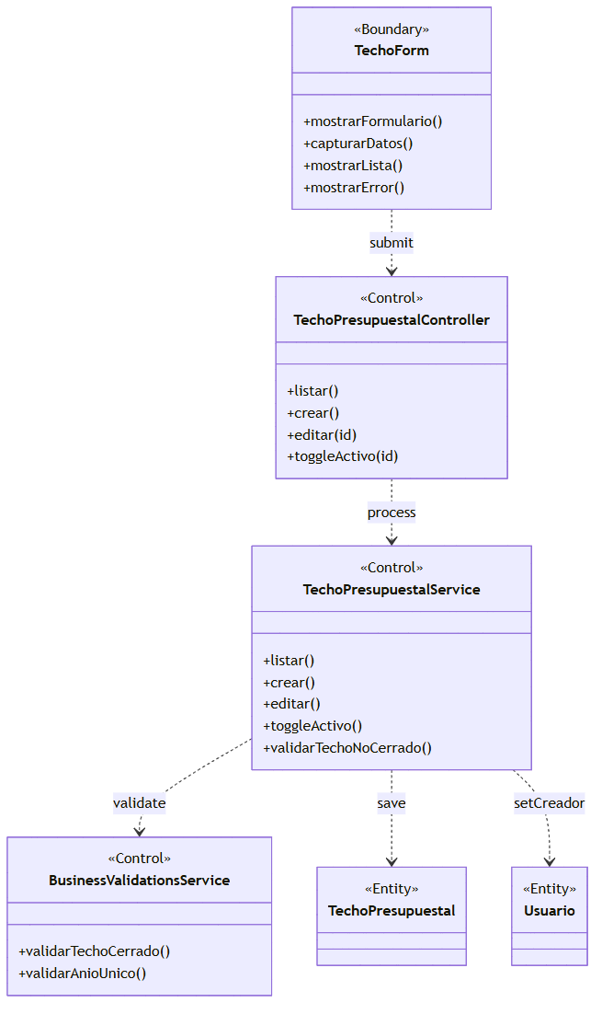
BCE06 - Gestionar Techo Presupuestal

BCE07 - Gestionar Actividad POI
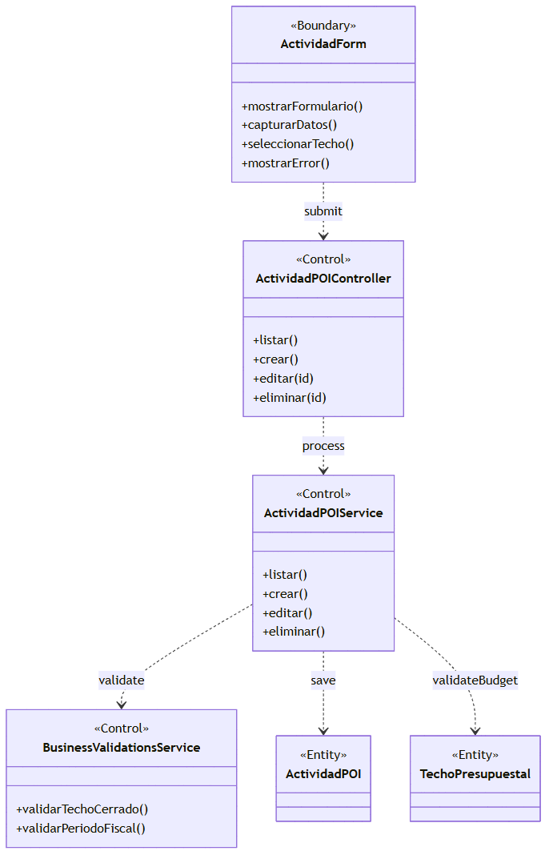
BCE07 - Gestionar Actividad POI

BCE08 - Gestionar Necesidad PAP
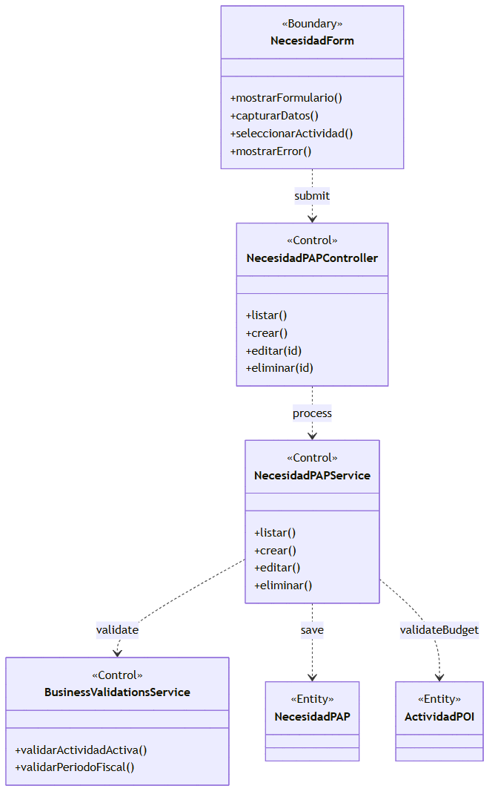
BCE08 - Gestionar Necesidad PAP

BCE09 - Gestionar Nota Modificatoria
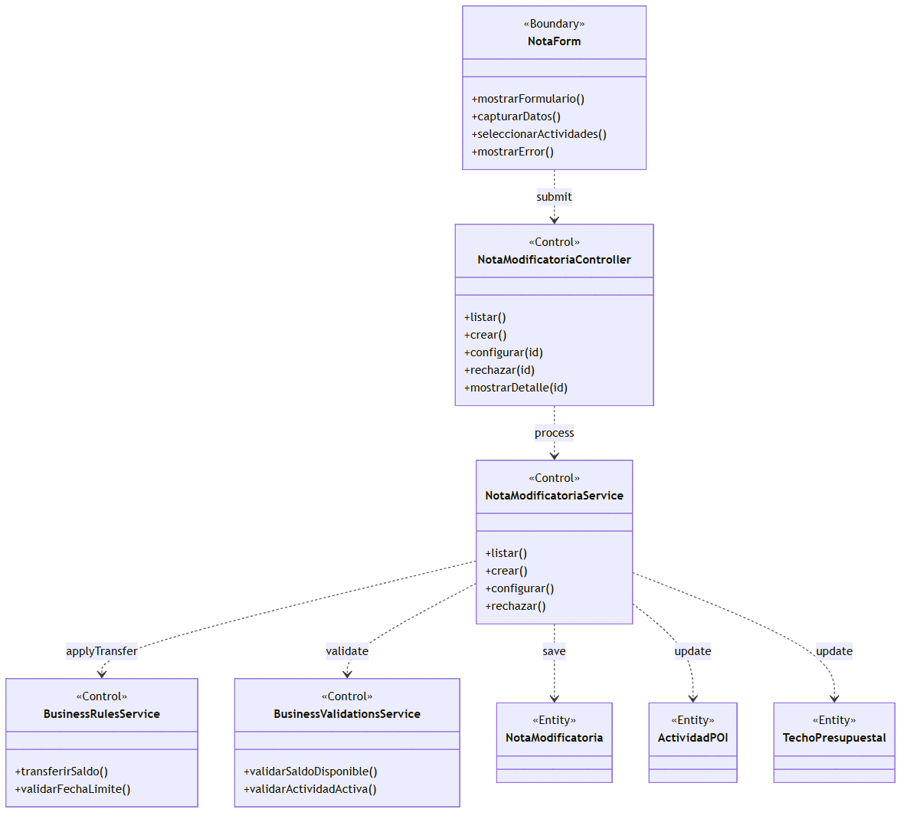
BCE09 - Gestionar Nota Modificatoria

BCE10 - Ver Reportes
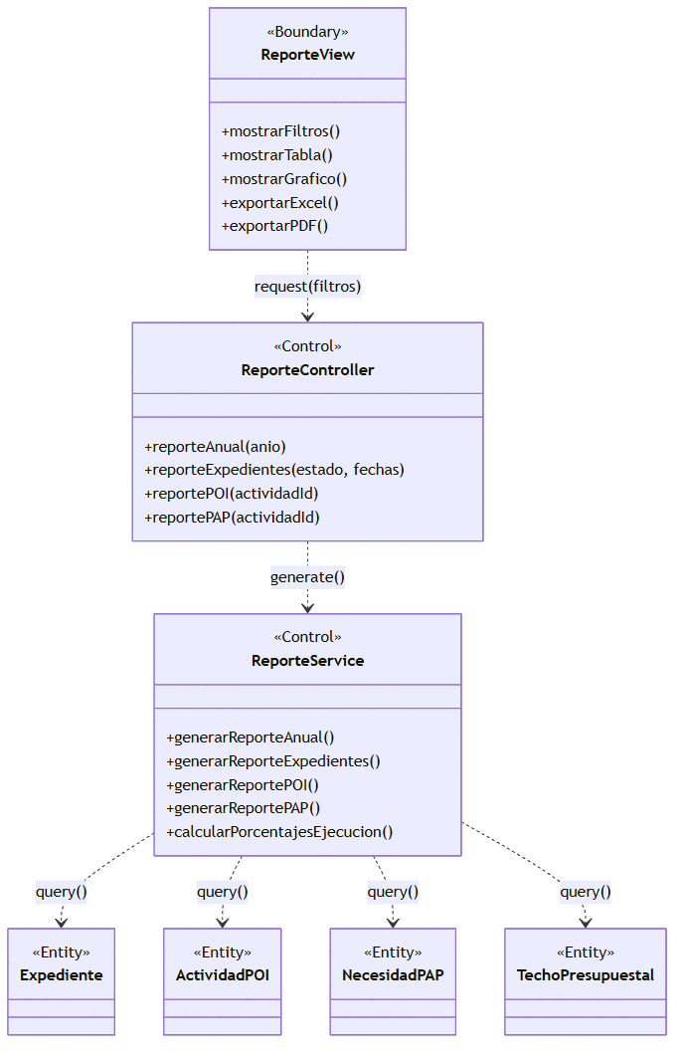
BCE10 - Ver Reportes

BCE11 - Gestionar Usuarios
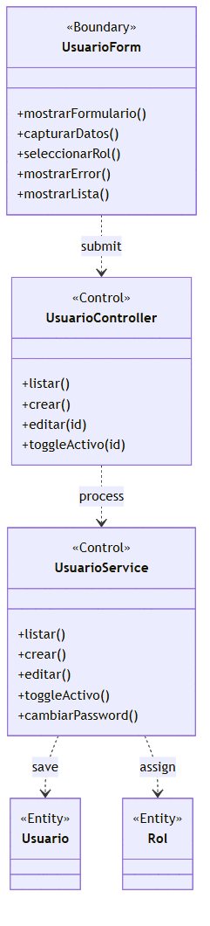
BCE11 - Gestionar Usuarios

BCE12 - Gestionar Notificaciones
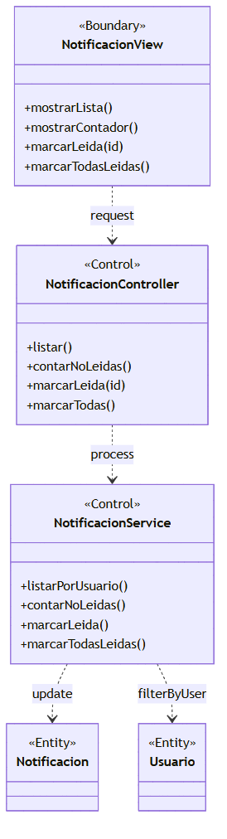
BCE12 - Gestionar Notificaciones

BCE13 - Rastrear Expediente (Público)
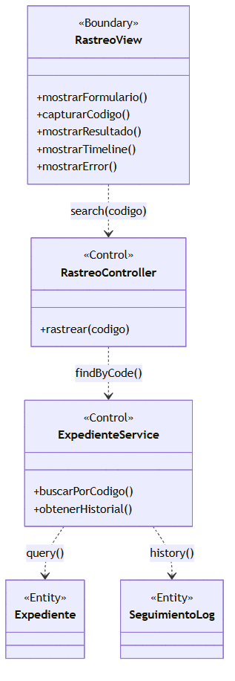
BCE13 - Rastrear Expediente (Público)

BCE14 - Cerrar Sesión
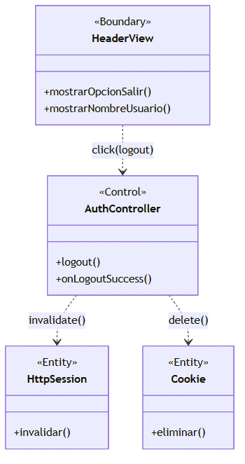
BCE14 - Cerrar Sesión

SSD — Diagramas de Secuencia del Sistema

SSD-CU01 - Iniciar Sesión
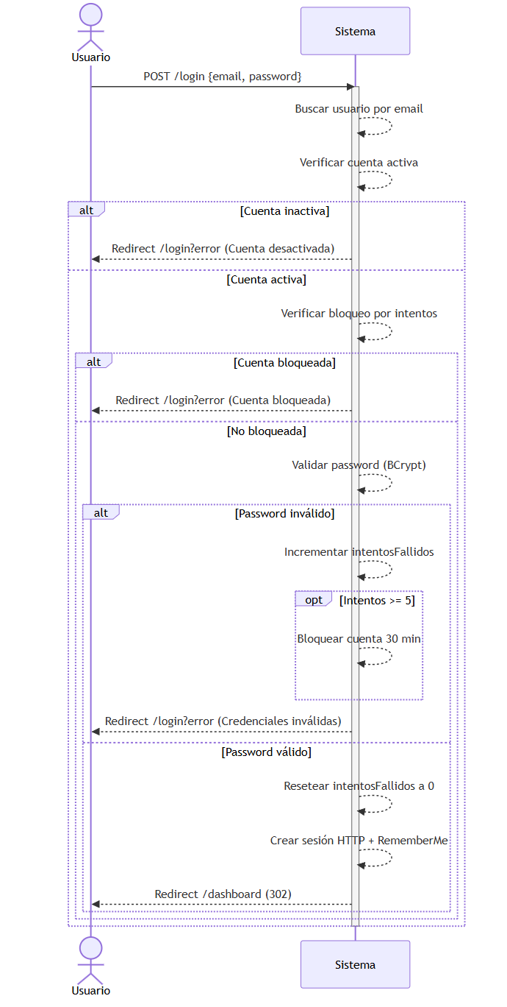
SSD-CU01 - Iniciar Sesión

SSD-CU02 - Ver Dashboard
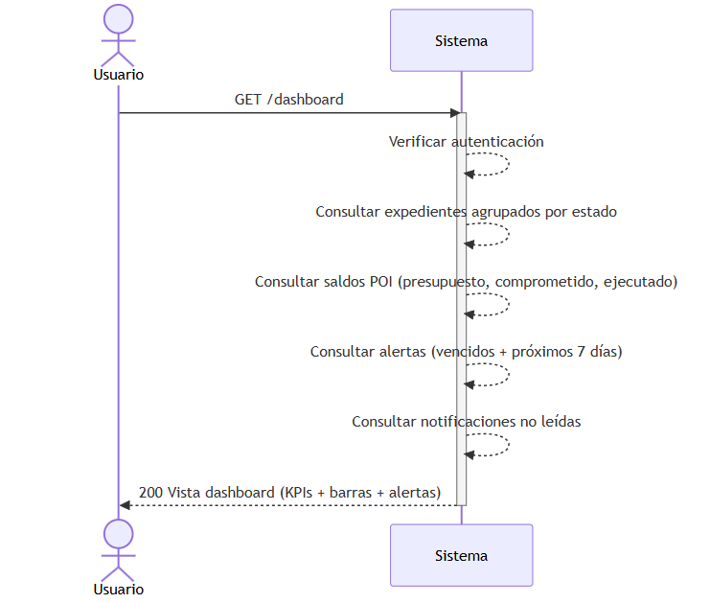
SSD-CU02 - Ver Dashboard

SSD-CU03 - Crear Expediente
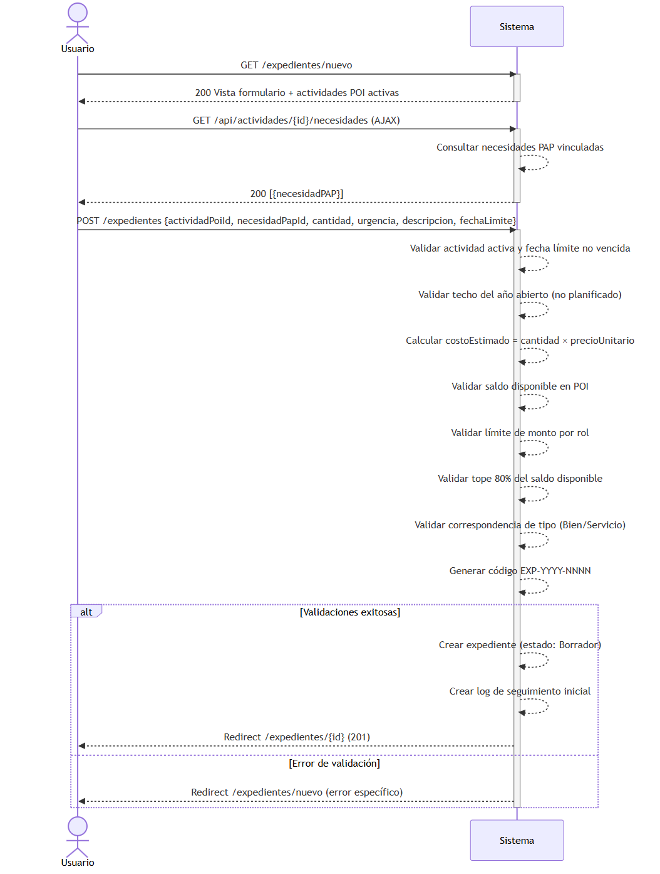
SSD-CU03 - Crear Expediente

SSD-CU04 - Cambiar Estado Expediente
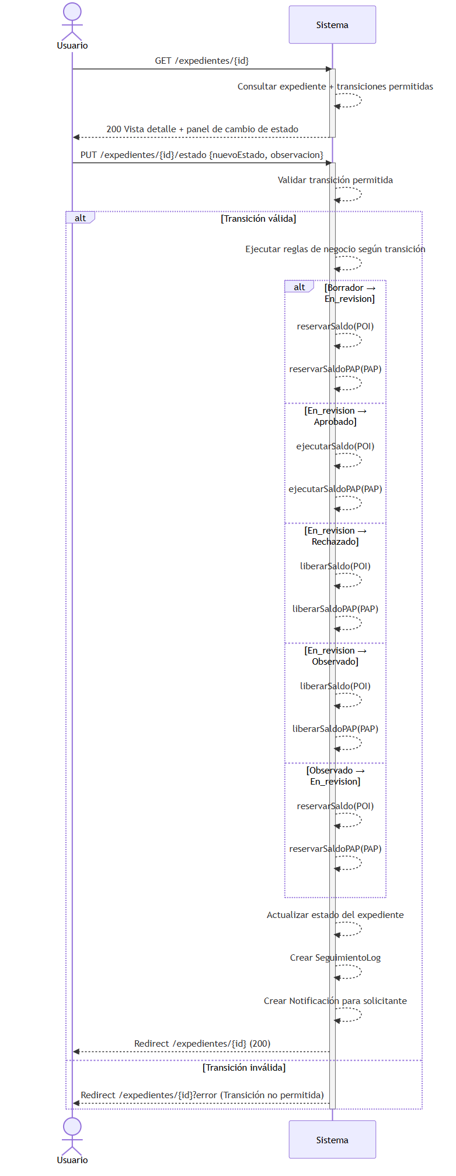
SSD-CU04 - Cambiar Estado Expediente

SSD-CU05 - Adjuntar Documento
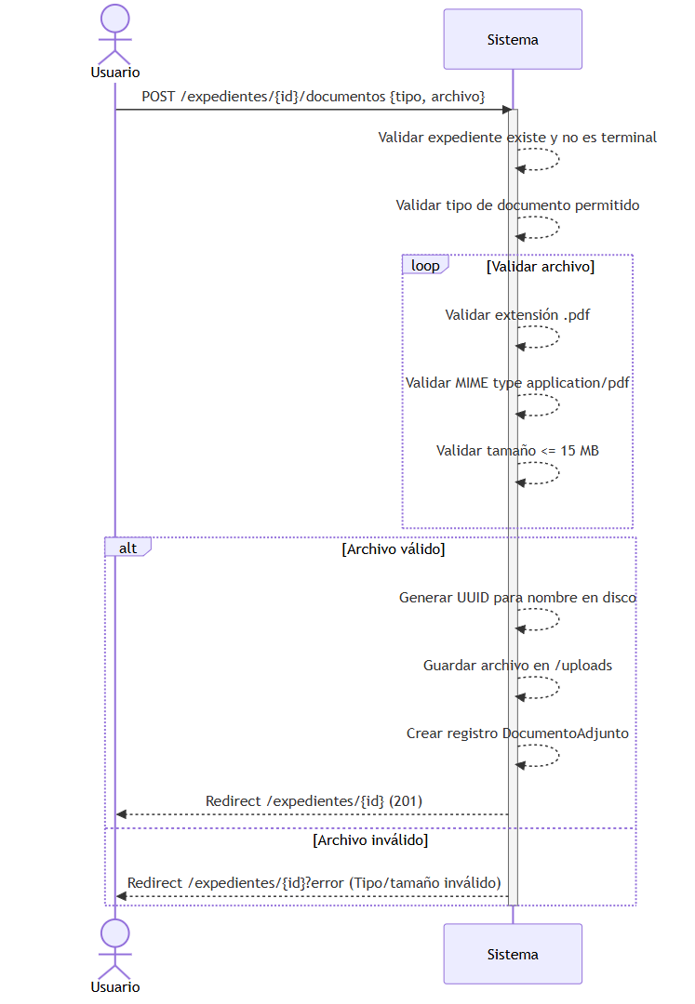
SSD-CU05 - Adjuntar Documento

SSD-CU06 - Gestionar Techo Presupuestal
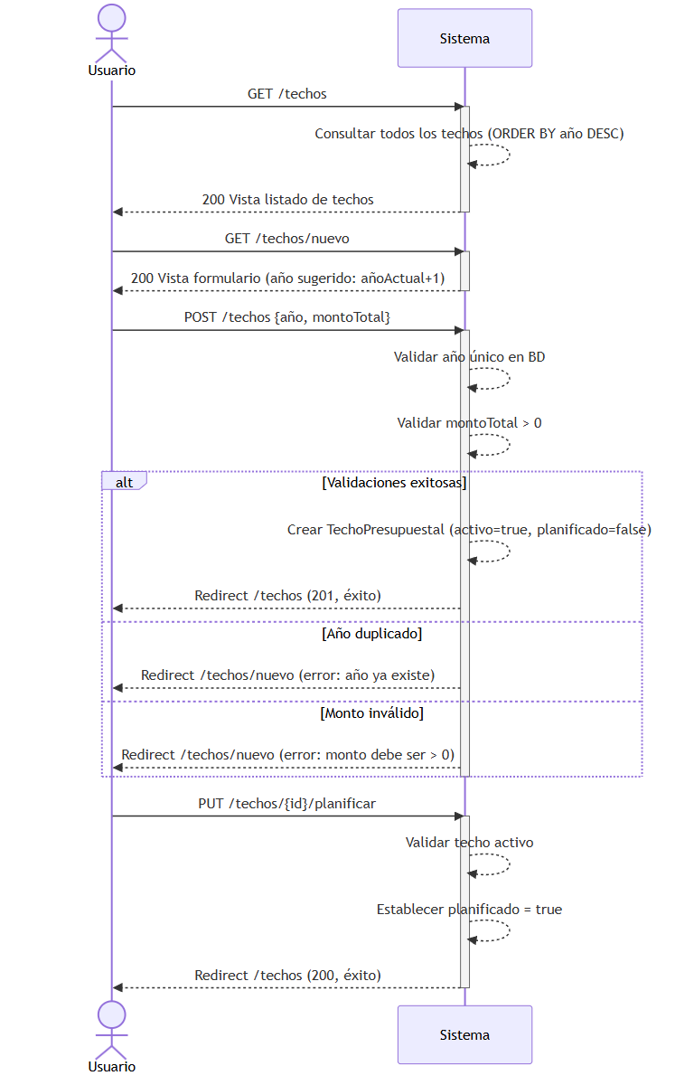
SSD-CU06 - Gestionar Techo Presupuestal

SSD-CU07 - Gestionar Actividad POI
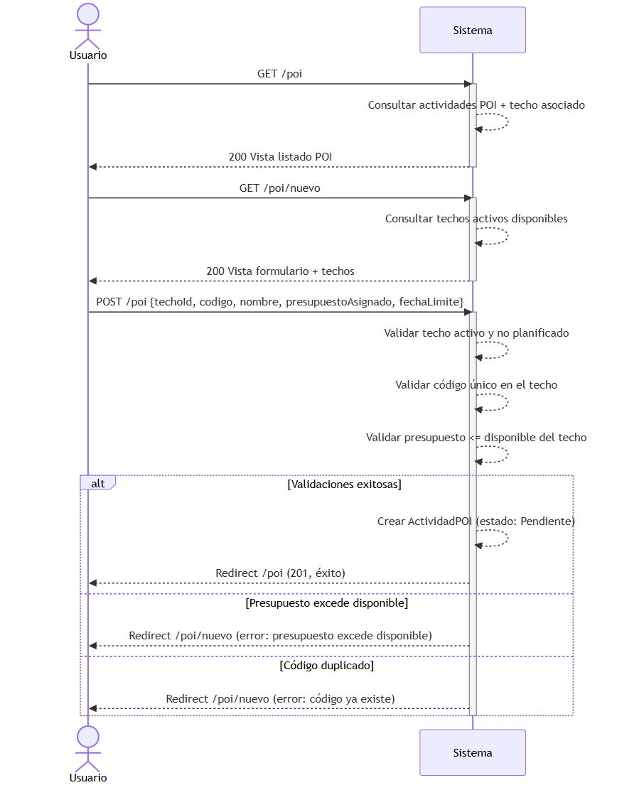
SSD-CU07 - Gestionar Actividad POI

SSD-CU08 - Gestionar Necesidad PAP
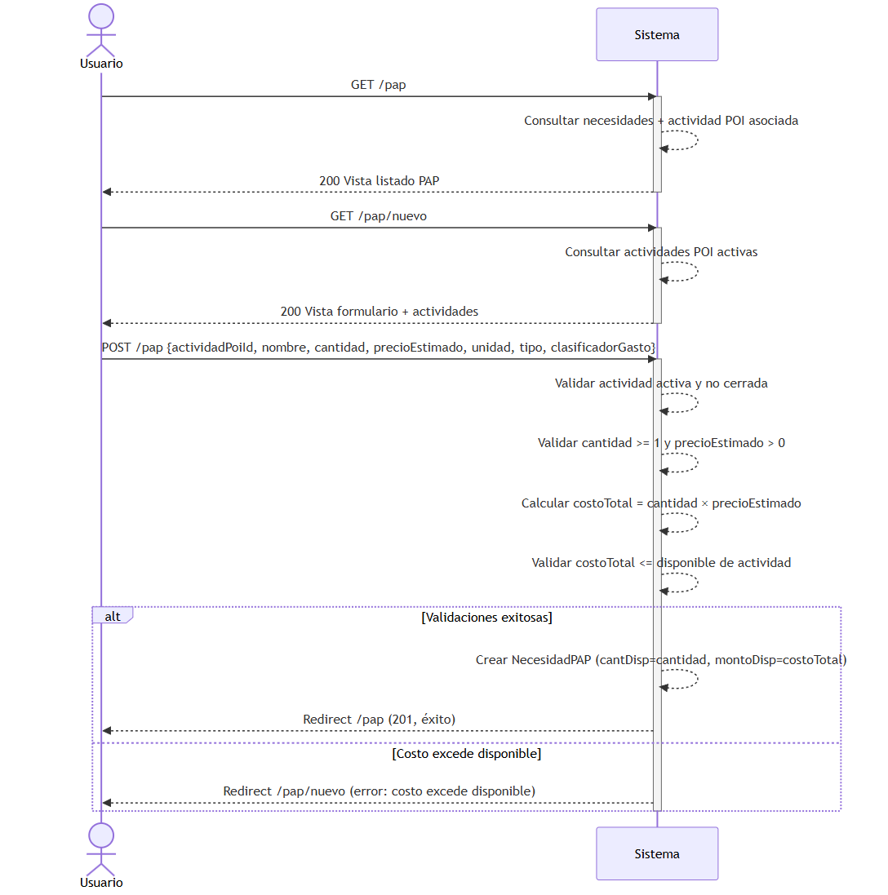
SSD-CU08 - Gestionar Necesidad PAP

SSD-CU09 - Gestionar Nota Modificatoria
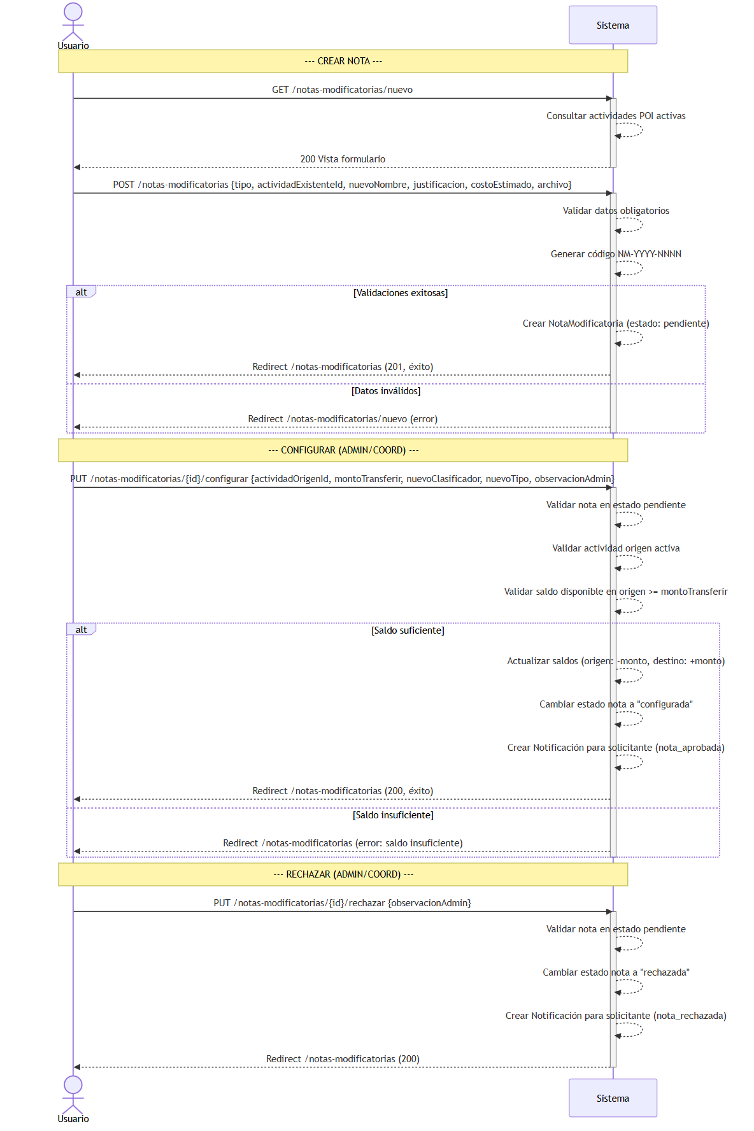
SSD-CU09 - Gestionar Nota Modificatoria

SSD-CU10 - Ver Reportes
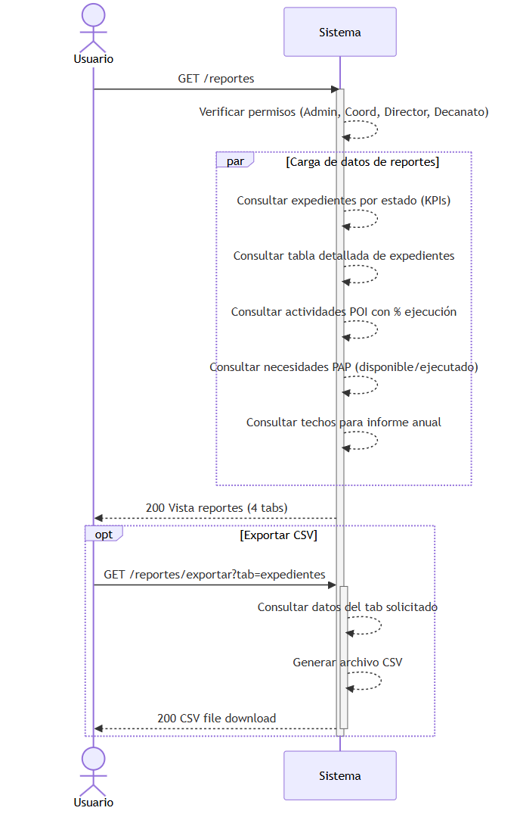
SSD-CU10 - Ver Reportes

SSD-CU11 - Gestionar Usuarios
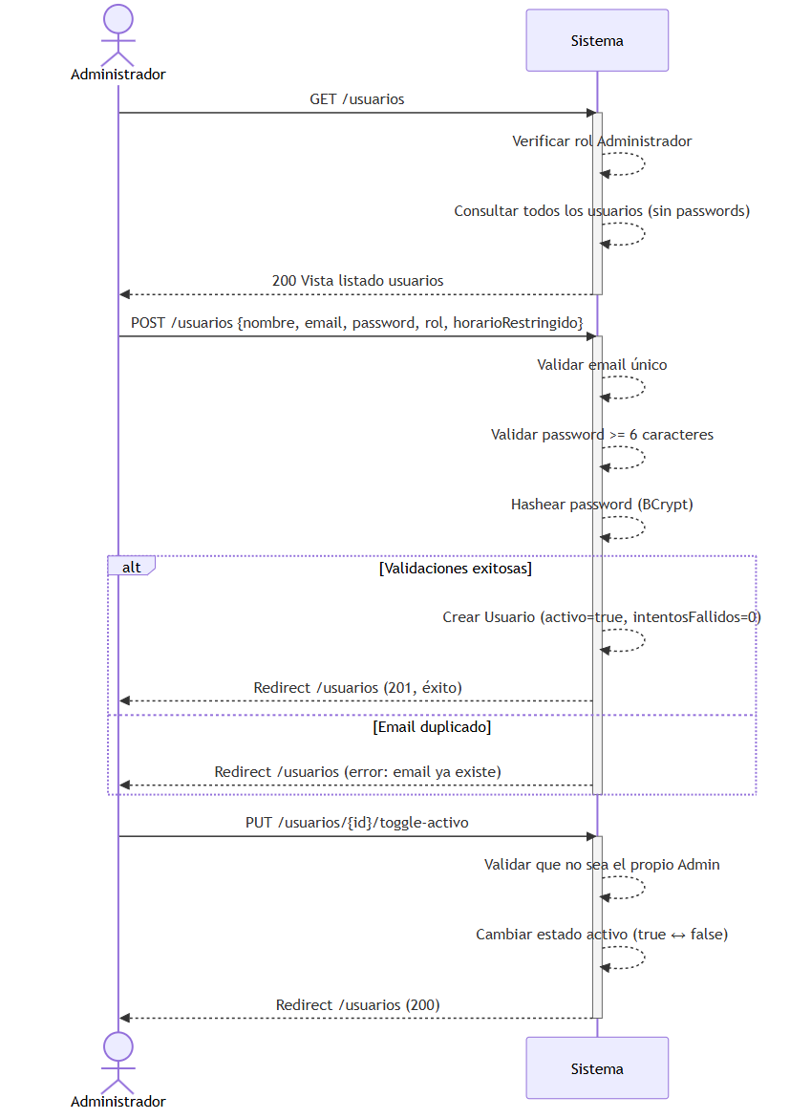
SSD-CU11 - Gestionar Usuarios

SSD-CU12 - Gestionar Notificaciones
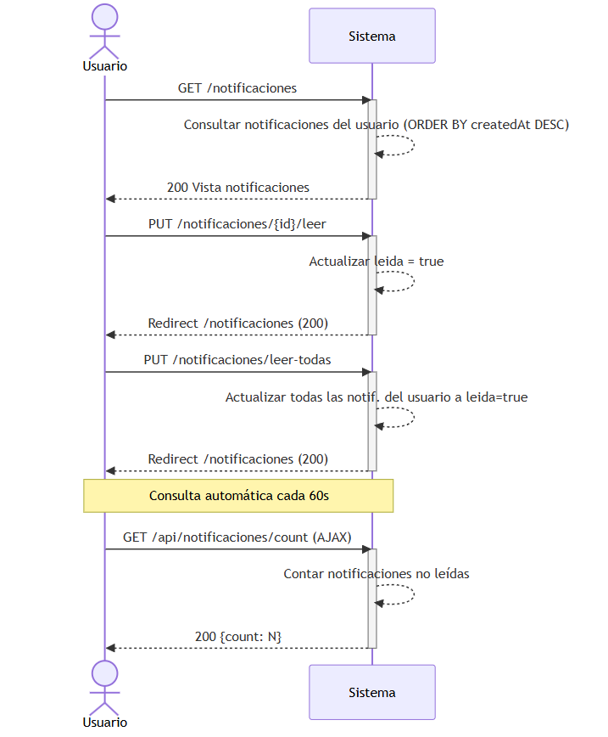
SSD-CU12 - Gestionar Notificaciones

SSD-CU13 - Rastrear Expediente (Público)
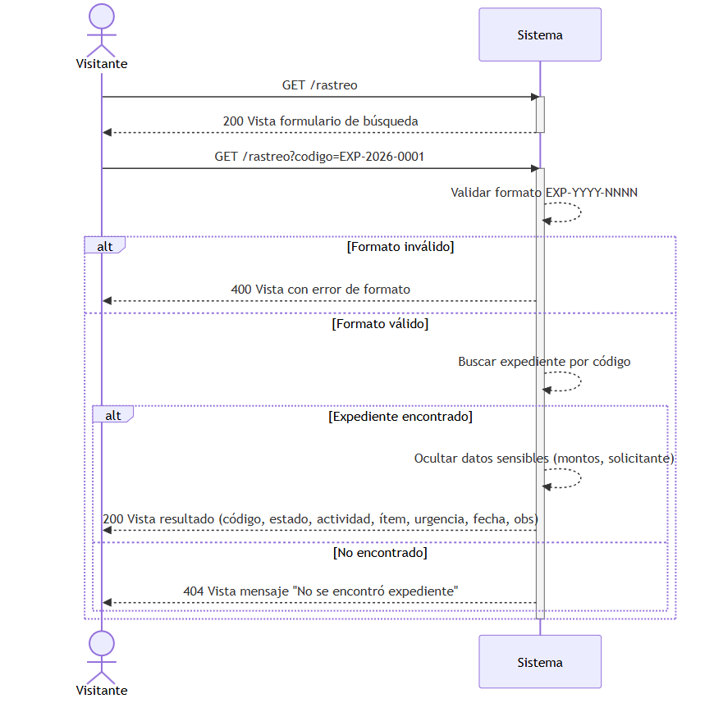
SSD-CU13 - Rastrear Expediente (Público)

SSD-CU14 - Cerrar Sesión
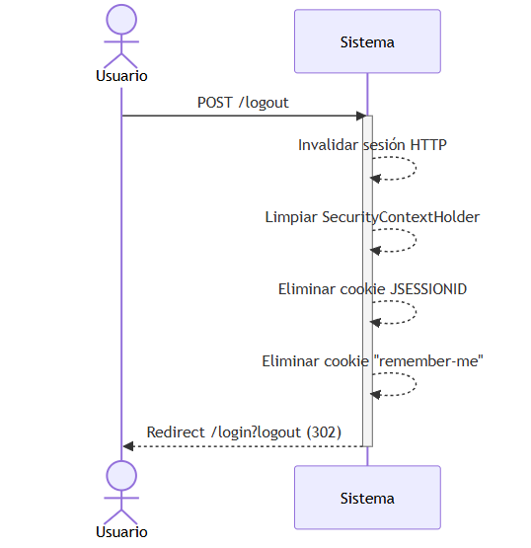
SSD-CU14 - Cerrar Sesión

